Drodzy rodzice i kochane dzieci!
,,W kolorach łąka majowa”
Maj to pełnia wiosny. W tym czasie przyroda zachwyca nas różnorodnością swoich barw i dźwięków. W związku z tym, tematem naszych zajęć w tym tygodniu będzie łąka i jej mieszkańcy.
1. ,,Wiosna na łące” – rozmowa kierowana na podstawie filmu
Obejrzyjcie uważnie film. Porozmawiajcie na jego temat. Nazwij występujące tam zwierzęta, rośliny. Jakie kolory dominują na łące. Poszukaj z rodzicami w różnych książkach, czasopismach ilustracji i ciekawostek na temat jednego wybranego mieszkańca łąki.
https://www.youtube.com/watch?v=LKLf5EN1Ff4
2. ,,Bal na łące” – nauka piosenki
Bal na łące
Kiedy świeci słoneczko
to na łące nad rzeczką
świerszcze stroją skrzypeczki
do wiosennej poleczki.
Dylu, dylu już grają
grube bąki śpiewają,
myszki tańczą poleczkę
sapią przy tym troszeczkę.
A trzy małe biedronki
nie chcą tańczyć tej polki
i czekają na walca,
aby tańczyć na palcach.
Posłuchajcie piosenki, porozmawiajcie na temat jej treści. Spróbujcie ją zaśpiewać.
https://www.youtube.com/watch?v=VL-IW-Xy0Jo
3. Zabawa w chowanego – słuchanie opowiadania Małgorzaty Strękowskiej – Zaremby.
Wysłuchaj uważnie opowiadania. O jakich zwierzętach była mowa w opowiadaniu i w co one się bawiły? Dlaczego biedroneczka nie mogła odnaleźć przyjaciół? Co to jest barwa ochronna?
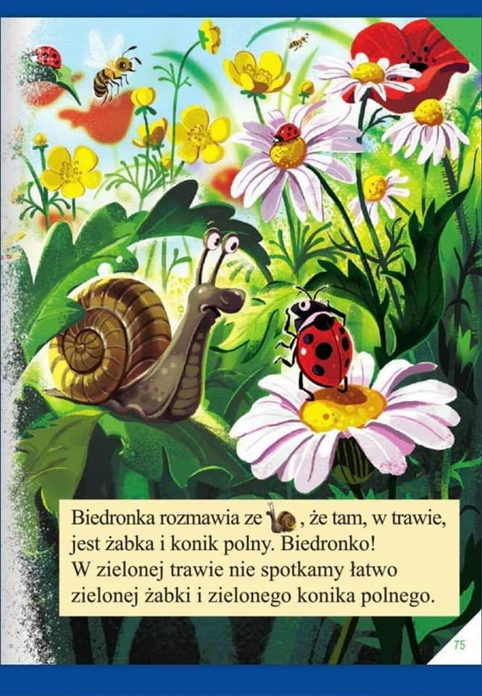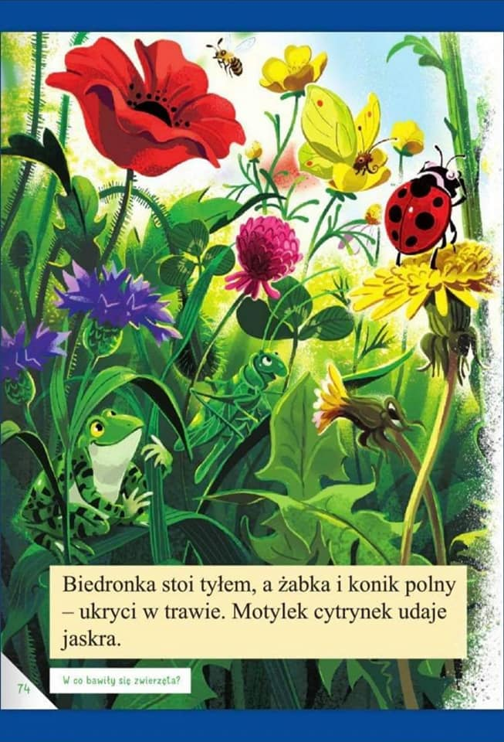
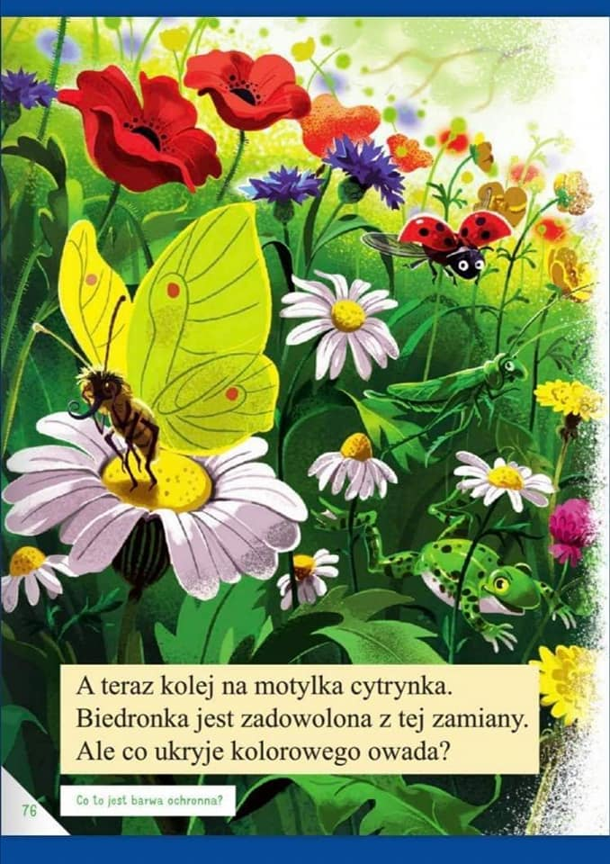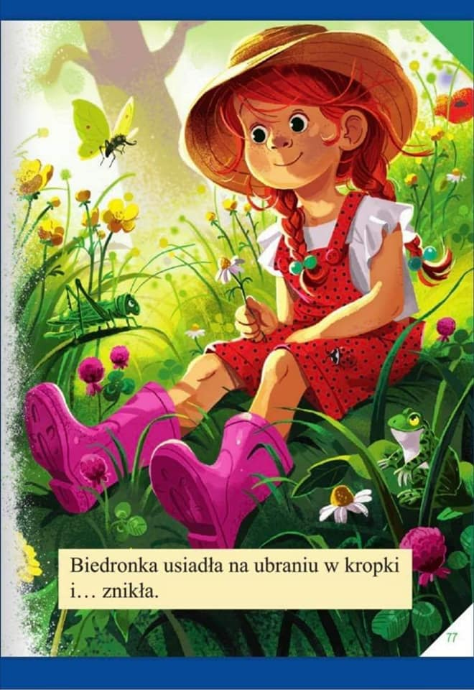
Ubarwienie ochronne czy maskujące polega na upodobnieniu się barwą ciała do środowiska życia danego zwierzęcia.
Wymień kilka przykładów zwierząt mających ubarwienie ochronne.
4. Biedroneczka – prace przestrzenne
Przygotuj: nożyczki, klej, kartki papieru ( 1 czerwona, 1 czarna, 1 biała, 1 zielona)
Wytnij:
2 koła z czarnego papieru. Jedno o średnicy 14 cm, drugie o średnicy 8 cm,
2 koła o średnicy 14 cm z czerwonego papieru,
2 koła o średnicy 1,5 cm z białego papieru,
6 kół o średnicy 1,5 cm z czarnego papieru,
2 prostokąty o wymiarach 0,5 cm x 4 cm.
Wykonaj biedronkę zgodnie z załączoną ilustracją. Zanim nakleisz kropki policz je. Spróbuj porozkładać je w różny sposób na skrzydełkach biedronki. Ile kropek leży na pierwszym skrzydełku, ilu na drugim, ile jest razem? I jeszcze kilka razy tylko pamiętaj, rozkładaj kropki za każdym razem inaczej i ponownie przelicz. Ile kropek leży na pierwszym skrzydełku, ile na drugim, ile jest razem? Przyklej kropki tak aby na każdym skrzydełku było tyle samo i ponownie policz.
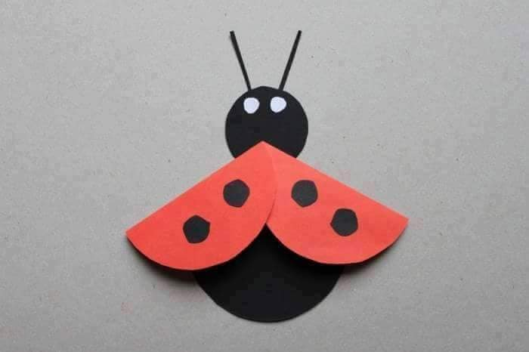
5. Mieszkańcy łąki czyli co wiemy o pszczołach?
Obejrzyjcie uważnie film. Porozmawiajcie na jego temat. Czy lubisz miód? Jeśli tak to samodzielnie chociaż pod okiem osoby dorosłej przygotuj smaczne kanapki z masełkiem
i miodem lub inne pyszne danie z miodkiem. Smacznego!
https://www.youtube.com/watch?v=VL-IW-Xy0Jo
Przygotuj: nożyczki, klej, kartki papieru ( 1żółta, 1 czarna, 1 biała,1 niebieska)
Wytnij:
2 serduszka czarnego papieru,
2 serduszka z żółtego papieru,
2 serduszka z białego papieru,
2 mniejsze serduszka z czarnego papieru
2 prostokąty o wymiarach 0,5 cm x 4 cm.
Wykonaj pszczołę zgodnie z załączona ilustracją. Dorysuj flamastrami brakujące elementy.
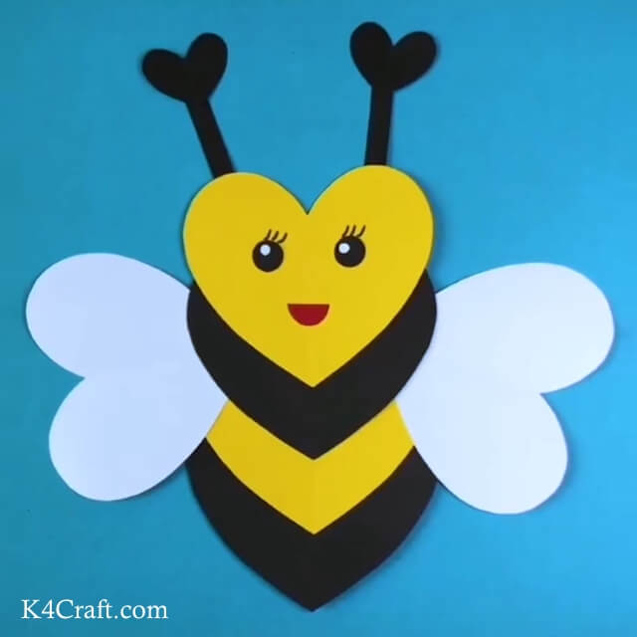
6 . Co dzieje się w maju na łące? Wycieczka na łąkę.
Jeśli jest to możliwe wybierz się z rodzicami na spacer lub wycieczkę na łąkę. Pomyśl co można zobaczyć na łące? Pamiętaj, że łąka to dom zwierząt a my jesteśmy tam gośćmi. Jeśli możliwe zabierz ze sobą lupę i mały koszyczek lub torebkę. Poszukaj roślin i zwierząt, o których wcześniej rozmawialiśmy. Obserwuj owady, rośliny przez lupę, posłuchaj głosów różnych zwierząt. Poszukaj różnych roślin a w domu wykonaj zielnik ( nazwij je, naklej na kartkę, poproś o pomoc rodziców i napiszcie ich nazwy). Przyślijcie nam zdjęcia z wycieczki i przygotowywania zielnika. Uwaga na kleszcze! Łąka to też ich dom.
7. Majowa łąka – malowanie farbami plakatowymi
Popatrz uważnie na ilustrację przedstawiającą łąkę a na niej kwitnący mniszek lekarski. Pomaluj kartkę na zielony jasny kolor. Poczekaj aż wyschnie. Przygotuj żółta farbę i patyczki kosmetyczne. Namaluj patyczkami kwitnące na łące żółte kwiaty mniszka. Udało się? Brawo!
https://pixabay.com/pl/photos/search/mniszek%20%C5%82%C4%85ka/
8. Propozycje innych działań z dziećmi.
https://eduzabawy.com/kolorowanki-do-drukowania/pszczoly/
https://eduzabawy.com/karty_pracy/puzzle2/wiosna10/
https://eduzabawy.com/karty_pracy/szlaczki2/wiosna/
Nie zapominajmy o zabawach ruchowych. Na ten tydzień polecamy zabawy z panem Miłoszem dla starszaków. https://www.youtube.com/watch?v=o62RCdAuJjo

